R07849035 鄭凱元 hw2

班上有50位同學，單數號皆為男生，雙數號皆為女生，期中考及格同學為11,16,23,31,36,47,50 七位同學，期末考及格同學為3,9,16,20,27,31,36,49,50 九位同學，請以上述所教「R 中集合運算」指令回答：

midterm_pass <- c(11,16,23,31,36,47,50)

#將期中考及格的同學存入變數中

final_pass <- c(3,9,16,20,27,31,36,49,50)

#將期末考及格的同學存入變數中

both_pass <- intersect(midterm_pass, final_pass)

#對兩個變數取交集

total <- union(midterm_pass, final_pass)

#對兩個變數取聯集

(1) 列出期中期末皆及格的男生

both_pass[both_pass%%2 == 1]

男生為單數號，故取出兩變數交集且除以2餘數為1之元素

(2) 列出期中期末皆及格的女生

both_pass[both_pass%%2 == 0]

女生為雙數號，故取出兩變數交集且除以2餘數為0之元素

(3) 列出期中及格、期末不及格的男生

setdiff(midterm_pass, final_pass)[setdiff(midterm_pass, final_pass)%%2 == 1]

使用setdiff()指令找出期中及格、期末不及格的同學，再取出除以2餘數為1之元素。

# (4) 列出期中不及格、期末及格的女生

setdiff(final_pass, midterm_pass)[setdiff(final_pass, midterm_pass)%%2 == 0]

使用setdiff()指令找出期中不及格、期末及格的同學，再取出除以2餘數為0之元素。

Output:

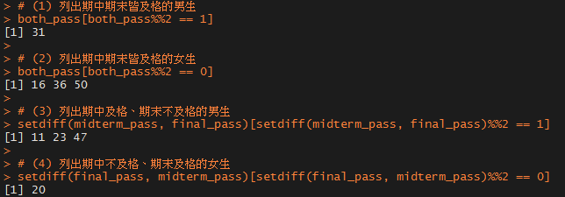

Rcode:

# 作業: 班上有50位同學，單數號皆為男生，雙數號皆為女生，期中考及格同學為11,16,23,31,36,47,50 七位同學，期末考及格同學為3,9,16,20,27,31,36,49,50 九位同學，請以上述所教「R 中集合運算」指令回答：

midterm_pass <- c(11,16,23,31,36,47,50)

final_pass <- c(3,9,16,20,27,31,36,49,50)

both_pass <- intersect(midterm_pass, final_pass)

total <- union(midterm_pass, final_pass)

# (1) 列出期中期末皆及格的男生

both_pass[both_pass%%2 == 1]

# (2) 列出期中期末皆及格的女生

both_pass[both_pass%%2 == 0]

# (3) 列出期中及格、期末不及格的男生

setdiff(midterm_pass, final_pass)[setdiff(midterm_pass, final_pass)%%2 == 1]

# (4) 列出期中不及格、期末及格的女生

setdiff(final_pass, midterm_pass)[setdiff(final_pass, midterm_pass)%%2 == 0]